**Шило Адам (Szyło Adam)**

26 октября 1804 г – отпевание, умер в возрасте 79 лет (родился около 1725 г) (НИАБ 136-13-919, лист 15, №6/1804-у (ориг)).

**НИАБ 136-13-919:** Лист 15. **Метрическая запись №6/1804-у (ориг).**

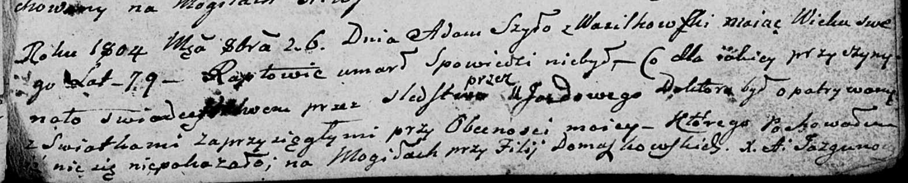

Дедиловичская Покровская церковь. 26 октября 1804 года. Метрическая запись об отпевании.

Szyło Adam – умерший, 79 лет, с деревни Васильковка, умер внезапно без свидетелей, похоронен на кладбище при филии Домашковичской.

Jazgunowicz Antoni – ксёндз.